GP3自动落地数据

GP3系统需要提供给下游系统，如ODS监控系统等估值表、余额表等一些数据，而GP3系统每次查询数据都是实时计算，耗时较长导致性能较低，不利于及时将数据传导到其它系统，故需要将常用数据落地保存在数据库中。

目前，组合自动落地数据使用的数据库是GP3_DWH，数据将落地到DZ_JJHZGZB（基金汇总估值表）和DZ_JJKMYE（基金科目余额表）。

GP3系统设定有自动落地数据机制，保证估值过的组合可以顺利的落地估值表和余额表。

GP3自动落地入口：

**落地方式一：java应用程序**

GP3报表系统集成有批量自动落地数据的功能，工程名：ReportPortal，相关java程序启用逻辑关系如下：

实例代码如下：

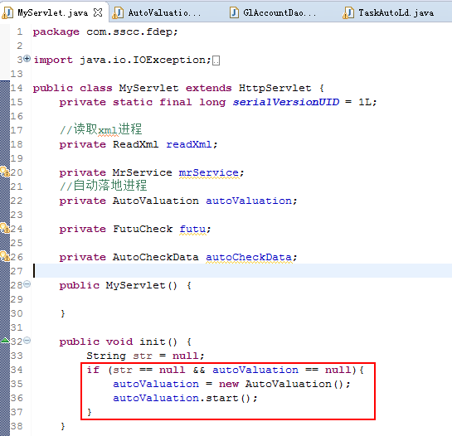

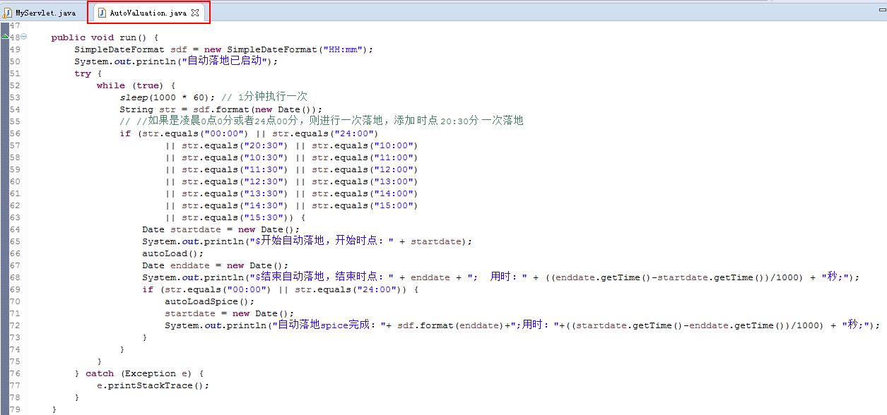

**方式二：Windows计划任务**

在生产环境81机器上，设定有Windows计划任务，通过设置一个定时任务的方式启动数据落地的过程。请见截图：

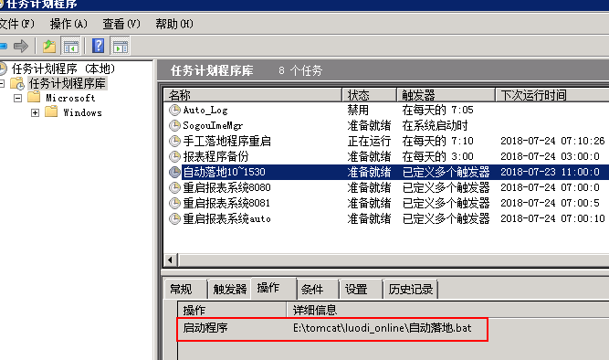

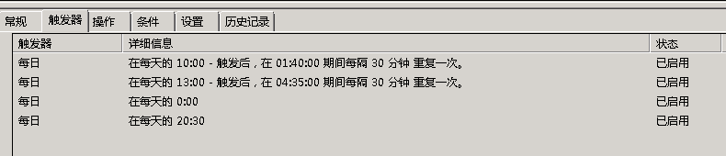

**方式三：Oracle Job**

在Oracle数据库中，通过Job的方式实现自动落地数据功能，数据库：GP3_DWH，如截图：

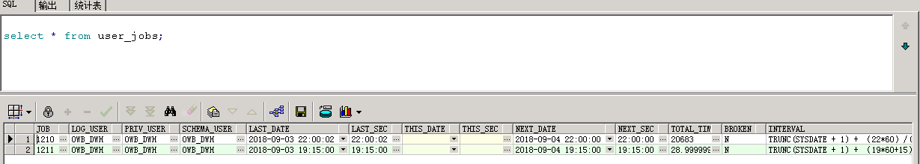

**方式四：紧急手工落地**

在紧急情况下，急需要立即落地而程序无法处理时，此时需要手工执行落地存储过程，调用过程名：

1. FNC_DO_VALUATION_CORE_ALLCALL (组合代码串，落地日期，账户层级)

调用实例：FNC_DO_VALUATION_CORE_ALLCALL (‘A00100,B00100,C00100’, DATE’2018-08-01’, ‘4’)

说明：此函数适用于批量组合的落地

1. FNC_DO_VALUATION_CORE_TEMPCALL(落地日期，组合代码，账户层级)

调用实例：FNC_DO_VALUATION_CORE_TEMPCALL(DATE’2018-08-01’, ‘B00200’,’4’)

说明：此函数适用于单个组合的落地

1. FNC_DOWNLOAD_KMYE_LONG(落地日期，组合代码)

调用实例：FNC_DOWNLOAD_KMYE_LONG(DATE’2018-08-01’, ‘D00100’)

说明：此函数专门使用于单个组合的科目余额表落地